
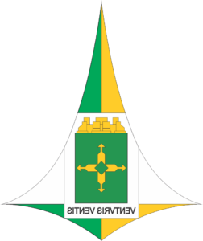
CURRÍCULO PROFISSIONAL

COMANDO DE AVIAÇÃO OPERACIONAL

POSTO E NOME: Ten-Cel. QOBM/Comb. NORBERTO MAGNO MARINS PIMENTEL

PUBLICAÇÃO E DATA DA NOMEAÇÃO: DODF Nº 33, de 23 de fevereiro de 2026.

FORMAÇÃO:

✔ Oficial Bombeiro Militar oriundo do Curso de Formação de Oficiais Combatentes do CBMDF.
✔ Cursos diversos

CURSOS NO CBMDF:

✔ CURSO DE PILOTO AGRÍCOLA TEÓRICO E PRÁTICO
✔ ESTÁGIO DE GERENCIAMENTO AVANÇADO DA PREVENÇÃO
✔ TREINAMENTO EM SIMULADOR DE VOO DO AVIÃO AIRTRACTOR AT802
✔ CURSO DE ALTOS ESTUDOS PARA OFICIAIS

FUNÇÕES ANTERIORES:

- Chefe da Assessoria Parlamentar
✔ Comandante do Centro de Comunicação Social
✔ Comandante do Grupamento de Aviação Operacional

